Sprawozdanie – Laboratorium nr 12
Zastosowanie ekstrapolacji Richardsona do całkowania przy użyciu wzorów: trapezów i 3/8
Tomasz Rajchel
2019/06/06

Wstęp teoretyczny

Ekstrapolacja Richardsona
Jest to proces rekurencyjnego wyznaczania pewnej wielkości (pochodnej, całki), co można zdefiniować przy pomocy wzoru:
(1)
Algorytm jest następujący:
1. Wybieramy h i liczymy
(2)
2. Następnie obliczamy

(3)

Obliczając rekurencyjnie wyrazy wg pkt. 2 dostajemy przybliiżenia

(4)

W powyższych wzorach:
M – ilość powtórzeń algorytmu
h – szerokość podprzedziału
L – kolejne przybliżenia funkcji

Metoda trapezów
Metoda trapezów jest metodą numerycznego obliczania całek w przedziale:

(5)
Współczynniki kwadratury Newtona-Cotesa (N=1)wynoszą:
(6)

(7)
Co ostatecznie prowadzi do wzoru na całkę:
(8)

Metoda 3/8
Metoda 3/8 jest kwadraturą Newtona-Cotesa korzystającą wielomianu interpolującego (N=3). Jest dana wzorem (dla jednego przedziału):
(9)

Opis zadania
Dana jest funkcja
(10)
Celem zadania jest obliczenie wartości całki:
(11)
Stosując ekstrapolację Richardsona w połączeniu z wzorami:
Trapezów:
(12)

3/8

(13)

Gdzie: h jest odległością między sąsiednimi węzłami, (N+1) jest liczbą węzłów kwadratury (węzły numerujemy od 0 do N).
Wyniki zapiszemy w tablicy trójkątnej D, gdzie numer wiersza w = 0, 1, 2, …, n będzie definiował liczbę węzłów kwadratury.
Dla trapezów:
(14)
Dla wzoru 3/8:
(15)

Pozostałe elementy tablicy:
(16)
Wyznaczymy korzystając z pierwszej kolumny i wzoru ekstrapolacyjnego:

(17)

Wyniki / Wnioski

Metoda trapezów
-0.611769
-0.225798 | -0.097141
0.249839 | 0.408385 | 0.442087
-0.103266 | -0.220968 | -0.262925 | -0.274116
-0.166821 | -0.188006 | -0.185809 | -0.184585 | -0.184234
-0.181636 | -0.186575 | -0.186479 | -0.18649 | -0.186497 | -0.1865
-0.185278 | -0.186492 | -0.186487 | -0.186487 | -0.186487 | -0.186487 | -0.186487
-0.186185 | -0.186487 | -0.186487 | -0.186487 | -0.186487 | -0.186487 | -0.186487 | -0.186487
-0.186411 | -0.186487 | -0.186487 | -0.186487 | -0.186487 | -0.186487 | -0.186487 | -0.186487 | -0.186487

W tablicy poniżej przedstawiono wartości elementów w pierwszej kolumnie i tych leżących na diagonali.
w | D_{w,0} | D_{w,w}
0 | -0.6117694336 | -0.6117694336
1 | -0.2257981458 | -0.0971410499
2 | 0.2498393627 | 0.4420869488
3 | -0.1032662652 | -0.2741156969
4 | -0.1668213661 | -0.1842337842
5 | -0.1816363823 | -0.1864995993
6 | -0.1852783076 | -0.1864868809
7 | -0.1861850002 | -0.1864868960
8 | -0.1864114378 | -0.1864868960

Przeanalizujemy teraz zbieżność tej metody. W celach doświadczalnych zwiększymy współczynnik n do 25 (Ogranicza nas moc obliczeniowa). Zobaczmy jak bardzo zmienia się przybliżenie wartości całki w kolejnych iteracjach. (Na wykresie przedstawiono wartość bezwzględną różnicy przybliżeń).
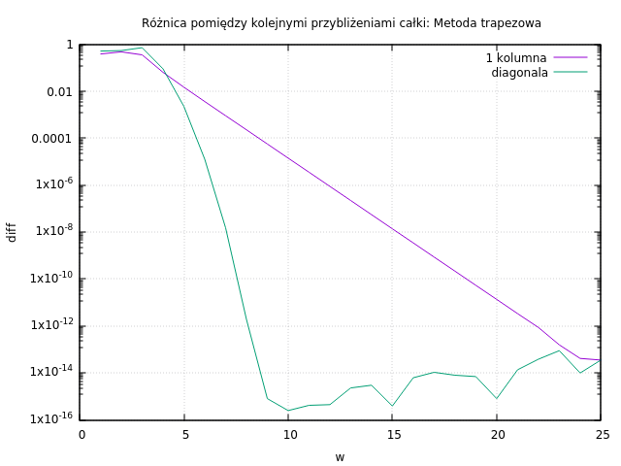
Widzimy, że bez używania ekstrapolacji Richardsona algorytm ma zbieżność wykładniczą (1 kolumna), a gdy skorzystamy z ekstrapolacji (diagonala) to zbieżność jest jeszcze lepsza. Kolejne przybliżenia wartości całki zmieniają się tylko o ≈10⁻¹⁵.

Metoda 3/8
-0.305892
-0.00432877 | 0.0961922
-0.201133 | -0.266734 | -0.290929
-0.187155 | -0.182495 | -0.176879 | -0.175069
-0.186526 | -0.186316 | -0.186571 | -0.186725 | -0.18677
-0.186489 | -0.186477 | -0.186488 | -0.186487 | -0.186486 | -0.186485
-0.186487 | -0.186486 | -0.186487 | -0.186487 | -0.186487 | -0.186487 | -0.186487
-0.186487 | -0.186487 | -0.186487 | -0.186487 | -0.186487 | -0.186487 | -0.186487 | -0.186487
-0.186487 | -0.186487 | -0.186487 | -0.186487 | -0.186487 | -0.186487 | -0.186487 | -0.186487 | -0.186487

W tablicy poniżej przedstawiono wartości elementów w pierwszej kolumnie i tych leżących na diagonali.
w | D_{w,0} | D_{w,w}
0 | -0.3058917219 | -0.3058917219
1 | -0.0043287659 | 0.0961922194
2 | -0.2011329205 | -0.2909294070
3 | -0.1871546737 | -0.1750690029
4 | -0.1865258214 | -0.1867704777
5 | -0.1864892885 | -0.1864853061
6 | -0.1864870449 | -0.1864868979
7 | -0.1864869053 | -0.1864868960
8 | -0.1864868966 | -0.1864868960
Zobaczmy jak wygląda zbieżność tej metody:
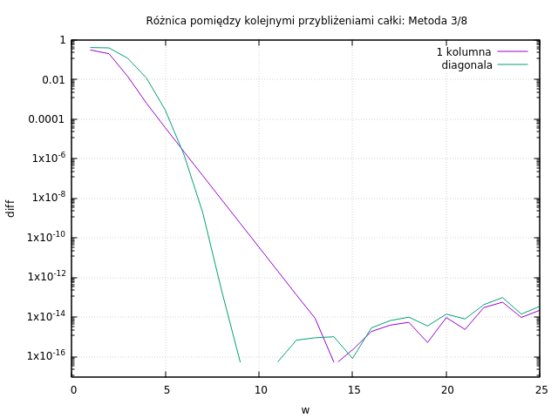
Zbieżność w przypadku bez ekstrapolacji jest lepsza w porównaniu z metodą trapezową. Natomiast zbieżność w przypadku z ekstrapolacją jest podobna do tej z metody trapezowej. Również w tym przypadku zbieżność jest lepsza gdy zastosujemy ekstrapolację.

